实验十 瞬时速度的测量

实验器材
朗威光电门传感器（LW-F851）、多用力学轨道及附件（LW-Q730）、计算机。

实验装置
如图 10 – 1。
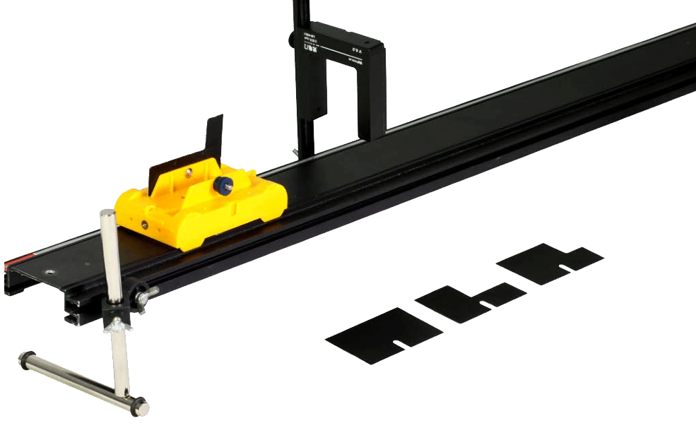
图 10 – 1 瞬时速度的测量实验装置

实验操作（专用软件）
1．进入专用软件“瞬时速度的测量”实验；
2．单击“开始记录”，分别将宽度 Δs 为 8 cm、6 cm、4 cm、2 cm、1 cm 挡光片固定到小车上，让小车从轨道同一位置自由下滑，软件记录挡光的时间，并计算出小车通过光电门时的平均速度，如图 10 – 2 所示；
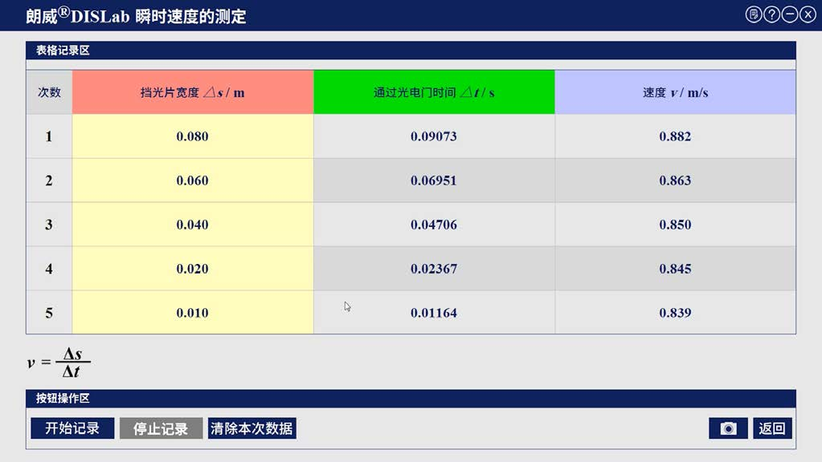
图 10 – 2 专用软件 瞬时速度的测量实验结果
3．根据实验结果，挡光片宽度不同时，小车的平均速度不同，以此定义某时刻的瞬时速度的意义也不同。
视频地址：http://llongwill.qybee.com/lecture/10795。

